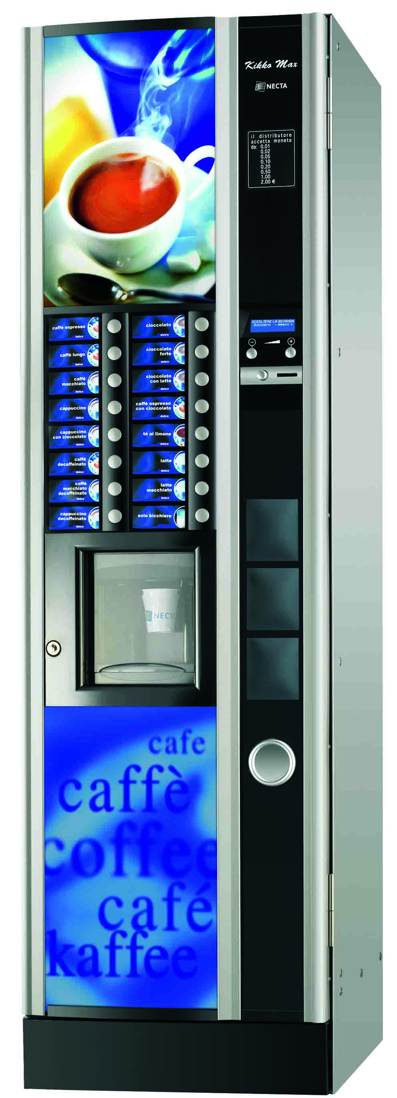
Современное повышение сервиса.
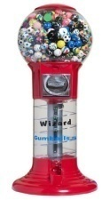
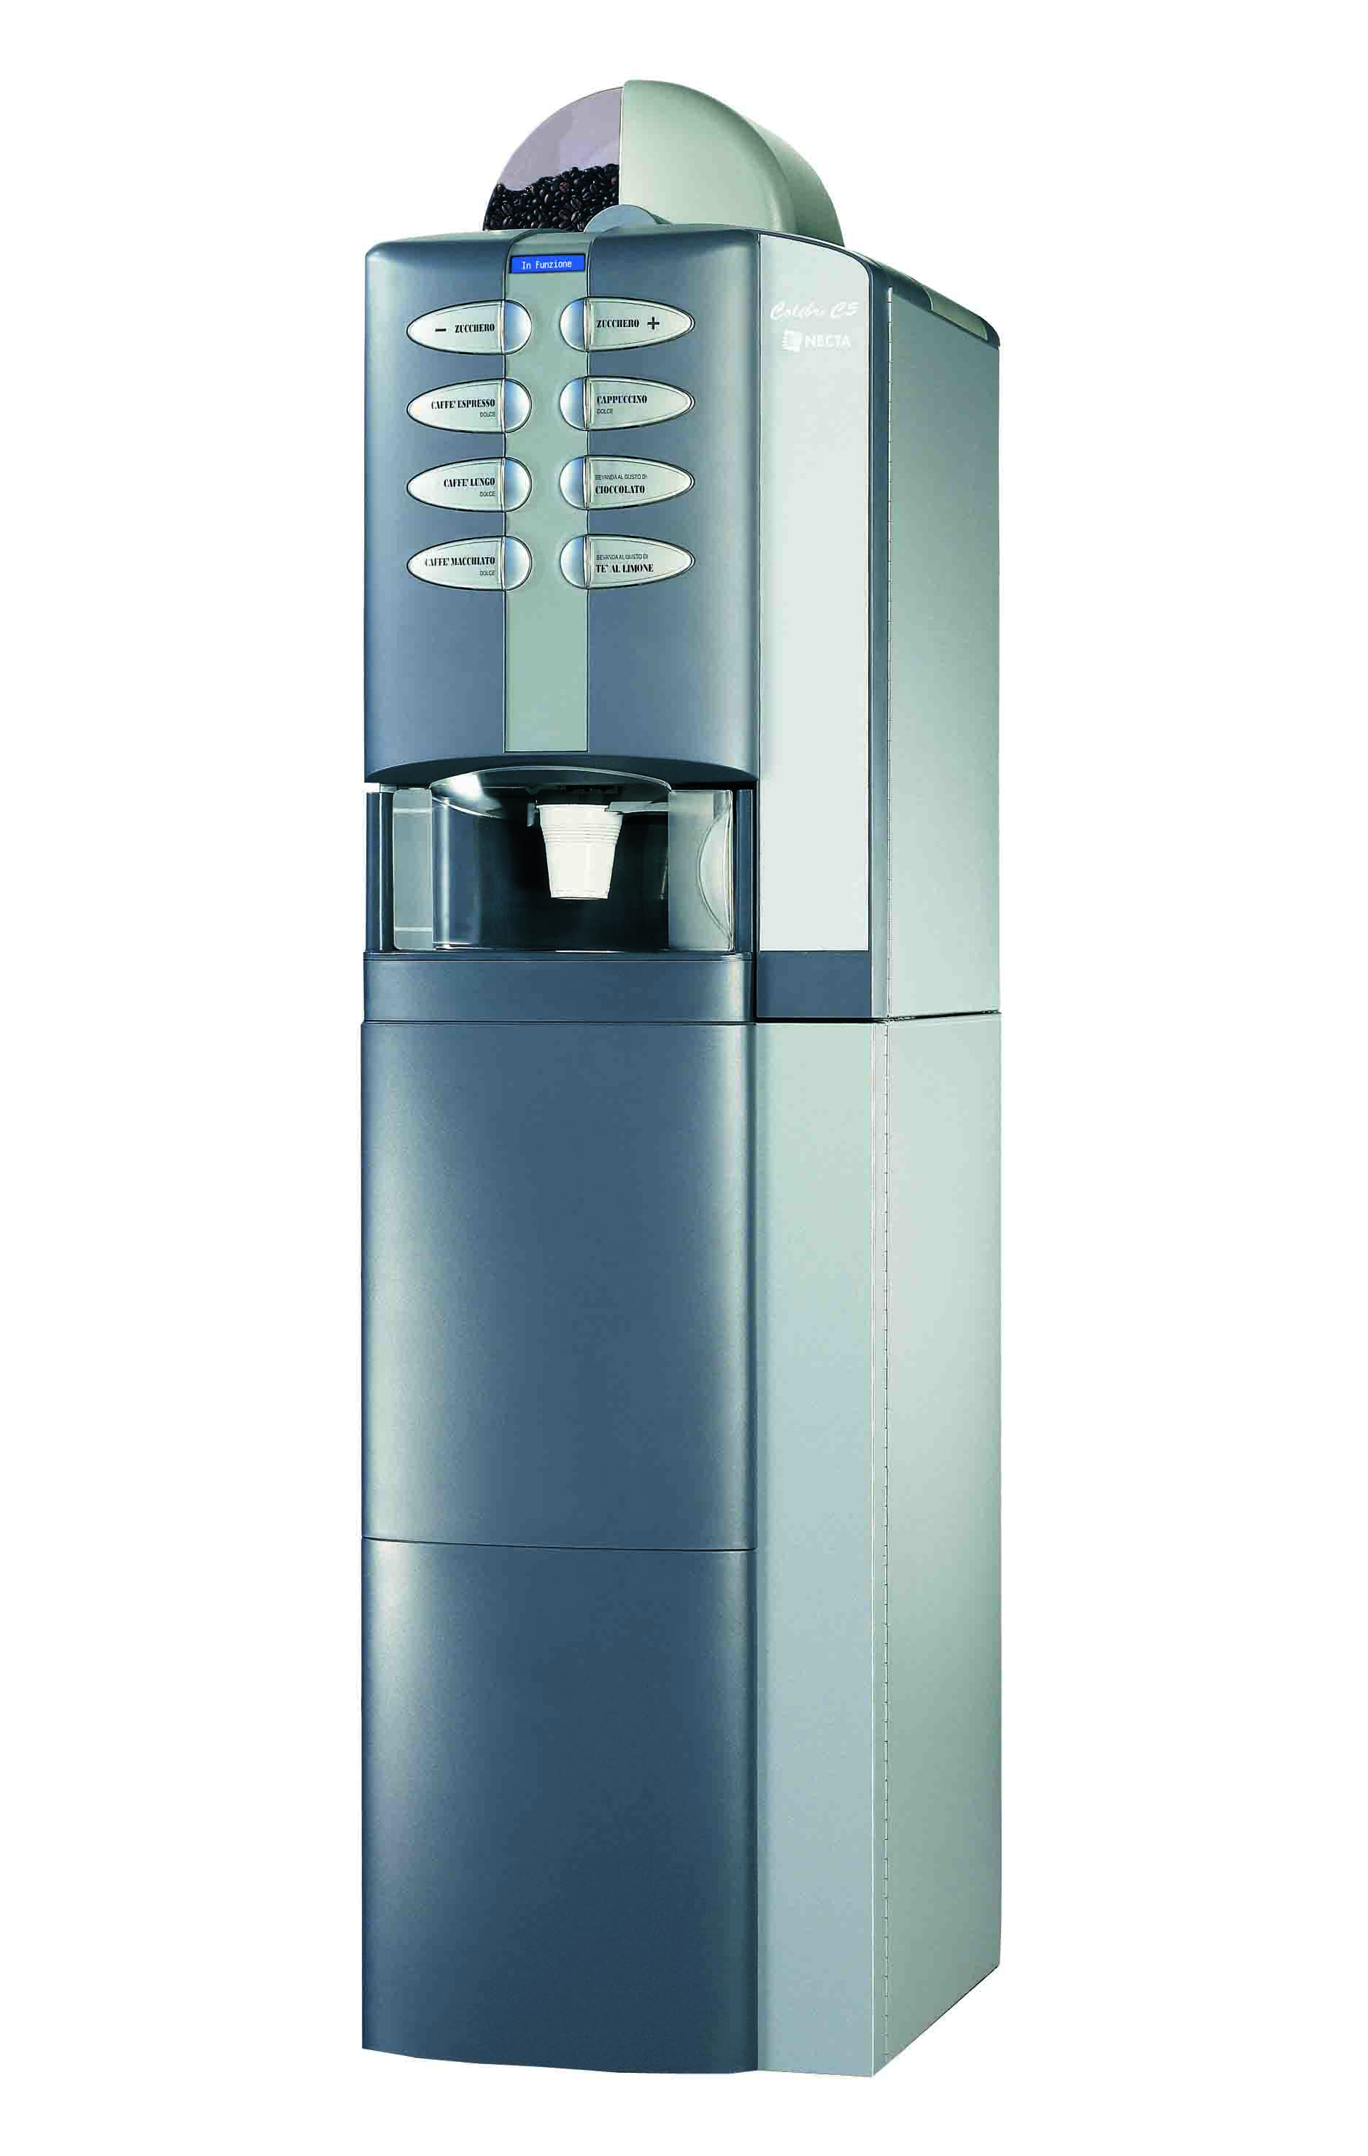
Сервис – неотъемлемая часть любого предприятия и компании. Кто-то устанавливает комфортные диваны для клиентов и сотрудников, какие-то организации работают без обеда и выходных и т.д. Повысить сервис своего учреждения пытается каждый грамотный руководитель. Благо компаний, предлагающих поддержание этого самого сервиса в 21 веке не мало. Есть они и в нашем городе.
Одна их таких – вендинговая компания «Nicovend», которая совершенно бесплатно готова установить торговые автоматы по продаже горячих и холодных напитков, снековые автоматы или аппараты по продаже средств личной гигиены (медицинские бахилы, презервативы, гигиенические прокладки и др.) и детского ассортимента (игрушки в капсулах, мячи-прыгуны, конфеты и др.).
Преимущество вендинга
- Нет необходимости стоять в очереди, когда нужно приобрести минимум (чашку кофе, жевательную резинку, напитки, средства интимной гигиены), не нужно специально куда-то ходить, искать товар на прилавках магазина - все необходимое возможно приобрести на месте, например в офисе.
- Автоматы не имеют перерыва в работе и оказывают услуги 24 часа в сутки, не отвлекаются, не закрываются на обед, они не болеют, не устают, а самое главное - они не грубят даже самому привередливому покупателю, они не проявляют никаких отрицательных эмоций.
- Для установки аппарата необходима площадь не более 0,5 кв.м и электрическая розетка 220 V.
Все напитки приготовлены из высококачественных натуральных ингредиентов. Автоматы по продаже горячих напитков готовят кофе из свежемолотых зерен. Специалисты компании проводят тщательный контроль качества и сроков реализации всей продукции. Установив торговый автомат, компания «Nicovend» берет все расходы по обслуживанию на себя.
А если есть желание организовать собственный вендинг-бизнес и получать собственный доход, то для этого потребуется:

- выбрать направление вендинга,
- закупить несколько автоматов,
- установить их в рентабельные места,
- вовремя и качественно обслуживать аппараты, и Вы будете иметь дополнительный (или основной, в зависимости от того, насколько серьезно подойти к этому вопросу) заработок.
Приобретая торговые автоматы в компании Nicovend, Вы получаете возможность бесплатного обучения, гарантийного сервисного обслуживания в течение одного года.
Существует возможность вообще не думать, когда и чем заправить аппараты. Для этого есть профессионалы, компания Nicovend, операторы которой возьмут обслуживание Ваших автоматов на себя. Вы же будете ежемесячно получать отчеты о работе автоматов и чистую выручку за минусом небольшого процента, который возьмет компания за обслуживание Ваших аппаратов.
Компания Nicovend также предлагает оформить франшизные отношения и открыть свою вендинговую сеть у себя в регионе под товарным знаком Nicovend.
Давайте развивать самый перспективный бизнес вместе!

